**RAPPORT DE STAGE**

**Technicien Système et Réseau/ Intégrateur Web**

**Hamid OKETOKOUN**

Du 18 Mai au 21 Juin 2022

**Tuteur en entreprise :**

Berniche NGOMA

**Tutrice académique :**

Mylène HADDAD

**Etablissement de Formation :**

Institut F2I / BTS SIO option SLAM

**Entreprise d'accueil :**

23 B Avenue du Général Schmitz, 95300 Pontoise

**REMERCIEMENTS**

Je tiens à remercier toutes les personnes qui ont contribué au succès de mon stage et qui m'ont aidé lors de la rédaction de ce rapport.

Tout d'abord, j'adresse mes remerciements à ma tutrice académique, **Mme Mylène HADDAD l'Institut F2I** qui m'a beaucoup aidé dans ma recherche de stage et m'a permis de postuler dans cette entreprise. Son écoute et ses conseils m'ont permis de cibler mes candidatures, et de trouver ce stage qui était en totale adéquation avec mes attentes.

Je tiens à remercier vivement mon maitre de stage, **Mr Berniche NGOMA, Président Directeur Général au sein de l'entreprise VNB-IT**, pour son accueil, le temps passé ensemble et le partage de son expertise au quotidien. Grâce aussi à sa confiance j'ai pu m'accomplir totalement dans mes missions. Il fut d'une aide précieuse dans les moments les plus délicats.

Je remercie également toute l'équipe de VNB-IT pour leur accueil, leur esprit d'équipe et en particulier **Mr Berniche NGOMA**, qui m'a beaucoup aidé à comprendre les problématiques de mon stage.

SOMMAIRE

**I / INTRODUCTION**

I-1 / L’entreprise et son secteur d’activité

**II / Le cadre du stage**

II-1 / Le cadre du stage

II-2 / Les travaux effectués et les apports du stage

II-2-1 / Les travaux effectués

II-2-2 / Les missions du poste occupé

II-2-3 / Les tâches périphériques

II-2-4 / Les apports du stage

**III / Conclusion**

**I / INTRODUCTION**

Du 18 Mai au 21 Juin 2022, j’ai effectué un stage au sein de l’entreprise VNB-IT située au 23 B Avenue du Général Schmitz. Au cours de ce stage au département informatique et réseau.

Plus largement, ce stage a été l’opportunité pour moi d’appréhender le métier de l’informatique et du développement web.

Au-delà d’enrichir mes connaissances dans le domaine informatique, ce stage m’a permis de comprendre dans quelle mesure de l’informatique influence aujourd’hui notre monde et comment cela sera un atout pour mon parcours professionnel.

Mon stage au département informatique et réseau a consisté essentiellement un apport important dans mon projet professionnel.

Mon maître de stage étant le Président Directeur Général, j’ai pu apprendre dans d’excellentes conditions appropriées et adéquates, des missions idéales pour progresser.

Ce stage a donc été une opportunité pour moi de percevoir comment une entreprise dans un secteur de l’assistance informatique réinventée pour les indépendants et PME-TPE offrant des services tels que Infogérance-Maintenance-Sécurité et Système.

I-1 / L’entreprise et son secteur d’activité

L'entreprise individuelle VNB-IT, immatriculée sous le numéro SIRET 911 858 231 000 10, dont le secteur d’activité est le Services et conseil informatiques, regroupe une dizaine d’employer offrant leurs services et qui sont divisés en plusieurs départements, tous sous la direction du Président-directeur général, Berniche NGOMA. Nous avons en cela le département Infogérance, Maintenance et le département dans lequel j’ai fait mon stage, le département Sécurité et Système.

**II / Le cadre du stage**

II-1 / Le cadre du stage

Mon stage de Technicien système et réseau avec Intégrateur web c’est totalement dérouler en distanciel avec des projets notamment en équipes mais ne mettant pas de côté le travail individuel.

II-2-2 / Les missions du poste occupé

• Projet 1 Optimisation Système d’information : Mise en place d'un PC Plan de conduite d'activé pour une entreprise de courtage en assurance (Définition du besoin ; Evaluation des risques, sécurisation des postes de travail , Mise à jour de l'architecture Réseau; etc.....) Et pour finir un PRA un plan de reprise d'activité en cas d'attaque (objets étant de mettre en place un procès pour agir rapidement et efficacement.

• Projet 2 Mise en place des outils de prise de main à distance pour le dépannage, (TeamViewer, Anydesk; VNC Virtual Network Computing; etc....)

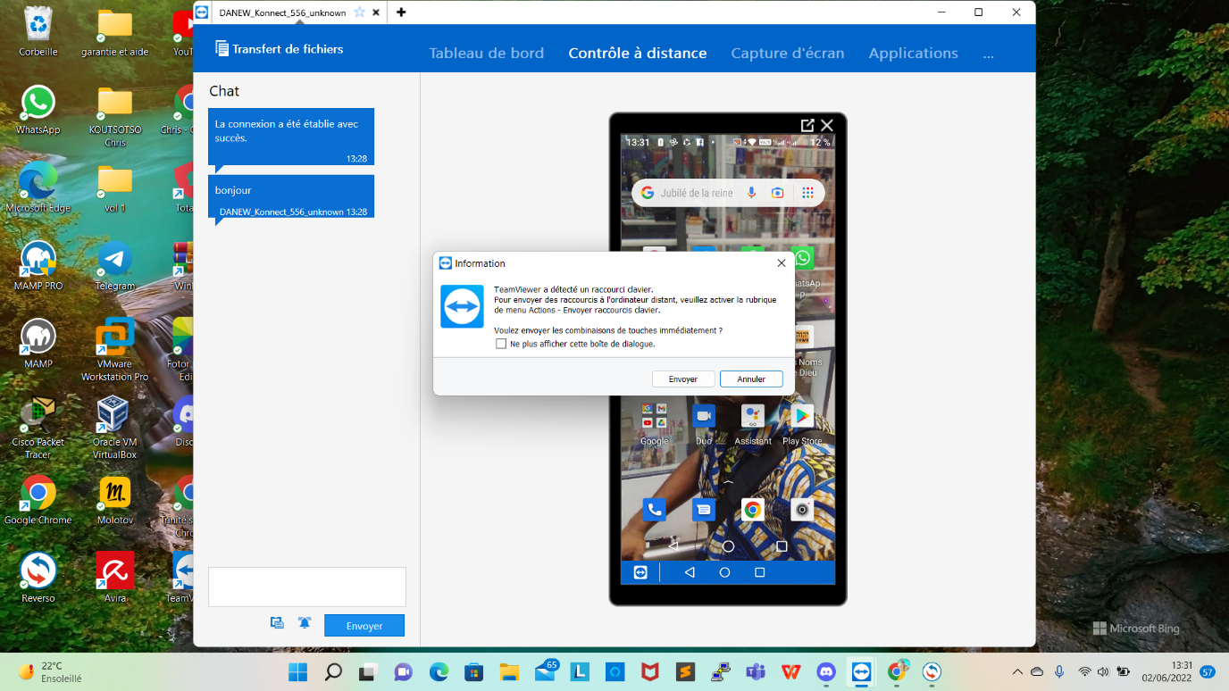

• Projet 3 Développement Web : Participation à la création d'une boutique en ligne pour le compte de VNB-IT pour une vente de matériel informatique via les CMS ; WordPress; etc....

• Gestion, installation et maintenance du matériel informatique (postes informatiques, périphériques, …) ;

• Aide à la gestion, installation et maintenance des logiciels ;

• Gestion des mises à jour ;

• Présentation des ressources informatiques aux nouveaux utilisateurs ;

• Sensibilisation des utilisateurs sur la sécurité informatique et sur les règles de bonnes pratiques.

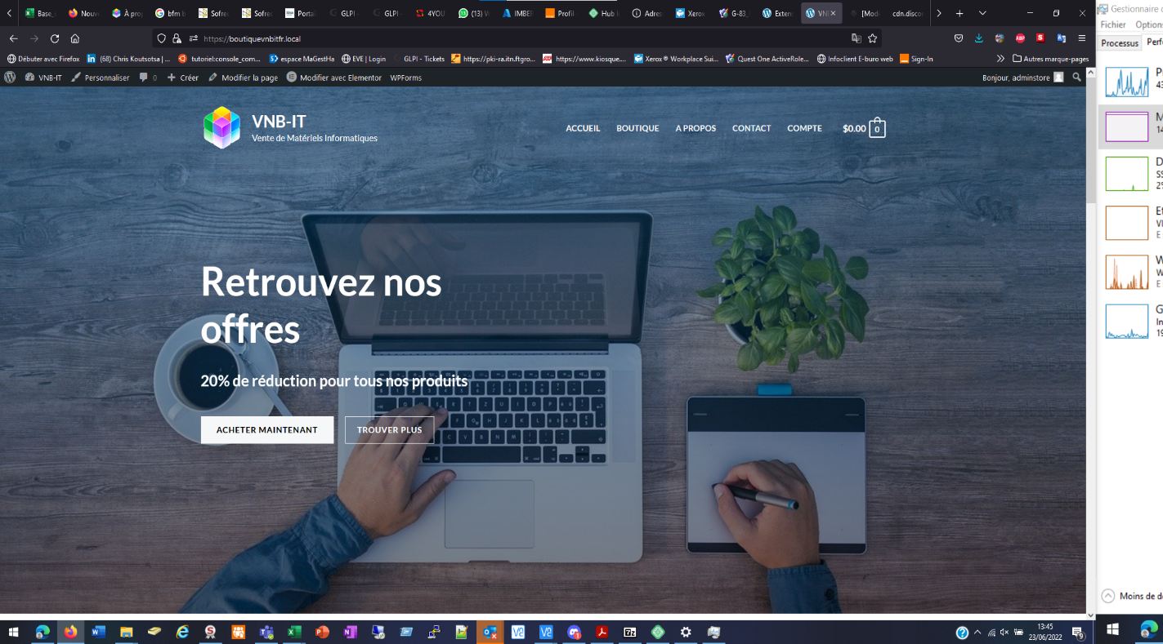

II-2-3 / Les tâches périphériques

Au cours de mon stage, j’ai pu effectuer des tâches qui se situent à la périphérie de mon stage. Dès lors qu’elles m’ont permis d’apprendre différents aspects de celui-ci, il paraît approprié de s’y attarder. Il s’agit du :

   

   

II-2-4 / Les apports du stage

Au cours de ce stage, j’ai beaucoup appris. Les apports que j’ai tiré de cette expérience professionnelle peuvent être regroupés autour de trois idées principales : les compétences acquises, les difficultés rencontrés et solutions apportées ainsi que la vie en société.

**III / Conclusion**

Ce stage a été très enrichissant pour moi car il m'a permis de découvrir dans le détail le secteur du Services et conseil informatiques, ses acteurs, contraintes… et il m'a permis de participer concrètement à ses enjeux au travers de mes missions variées comme celle de l’Optimisation Système d’information que j'ai particulièrement apprécié. Ce stage m'a aussi permis de comprendre que les missions liées au Services et conseil informatiques n'étaient pas les plus adaptées pour moi…et je préfère m'orienter vers les métiers de l’Informatique qui me conviennent mieux. L’entreprise VNB-IT qui m’a accueilli pendant ce stage fait face à une période charnière…, et je suis très fier d’avoir pu contribuer, participer à cette révolution. L’évolution des usages et l’adaptation de l’entreprise au changement de son environnement….

Fort de cette expérience et en réponse à ses enjeux, j’aimerai beaucoup par la suite essayer de m’orienter via un prochain stage, vers le secteur du Développement Web avec des acteurs de petites tailles, et un important développement d’avenir.

**Fait par Hamid OKETOKOUN**